案例编号：

案例名称：轧钢控制系统协议的设计

案例目标：

1. 实现用例/任务/系统事件
2. 确保所需的质量（时间性能，鲁棒性等）

案例描述：

在本案例中主要是针对轧钢控制系统进行协议的设计，假设我们有组件：Sensor，ControlModel，RTBus，Miller。系统主要包括传感器、作动器、实时总线、模型、MMI。其中传感器感知外界的状态变化，作动器表达系统对外界的响应。数据通过实时总线进行传输，总线连接了通信控制，系统里面还包括了模型和MMI（主要配置轧钢工作的参数）。系统示意图如下所示：

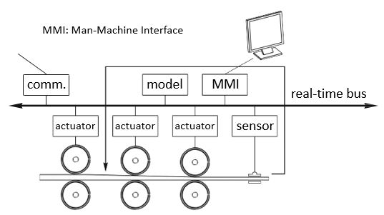

Keyword：

轧钢、钢板、传感器、控制

系统描述：

轧钢是一种大规模的工业生产过程，它包括钢板和带钢等各种钢材的热轧和冷轧。这种生产过程的主要特点之一是整个生产过程的地理分布性。一个热轧生产线可以长达一公里以上。由于这一显著特性，采用分布式计算机控制系统控制整个轧制过程是一种十分有效的方法,并且对提高产品质量，改善成材的物理特性及尺寸精度十分有益。轧钢系统的核心功能是把传送带输入的钢坯扎成符合厚度要求的钢板，要求全钢板厚度误差不超过厚度要求的1%，每小时的轧钢量通过扎速来度量。系统由扎轮作动器、钢板轨道作动器、钢板运行速度传感器、钢板厚度传感器、控制模型组成。这些组件通过总线网络进行连接，控制回路时间为100ms。

案例建模过程：

1. 找出系统的组件。
2. 确定组件之间的交互方法和消息。
3. 最后制定系统的协议。

案例结果：

1. 正面

方法一：ControlModel组件主动发出消息

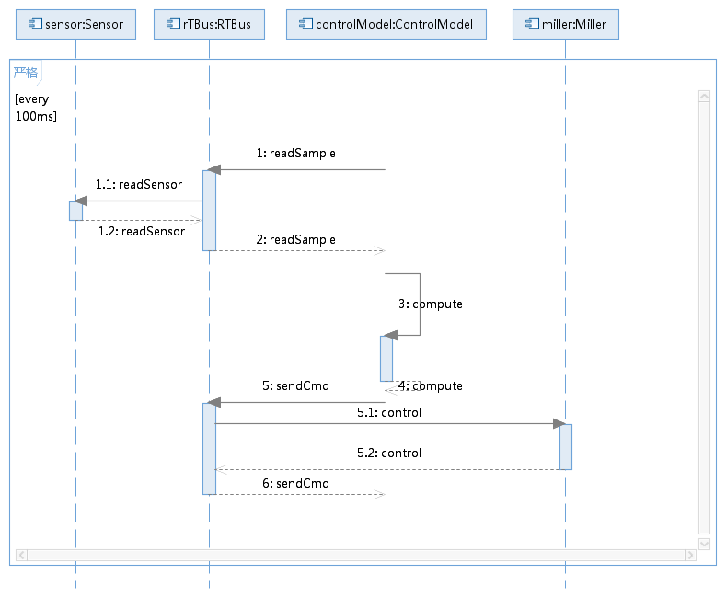

当我们设计这个协议时，我们需要考虑几个问题:

(1)100ms的含义是什么？100ms代表的是系统工作的周期。4\*t1 + t2 + t3 + t4 <= 100ms。

(2)传感器工作的频率是什么?就是传感器读的工作时间。

（3）哪个时间是最需要优化的？T1最多，系数最大，可以优化t1，事实上，t1也是动态变化的，我们称之为抖动。T2和t3很难优化，它们是相应算法和硬件设备的固有属性。t4是传感器的时间。优化t1就是优化网络传输时延。优化t2就是优化算法。t3优化意味着需要换一个高精度的仪器。优化t4就是对传感器的材料进行优化。

方法二：Sensor组件主动发出消息

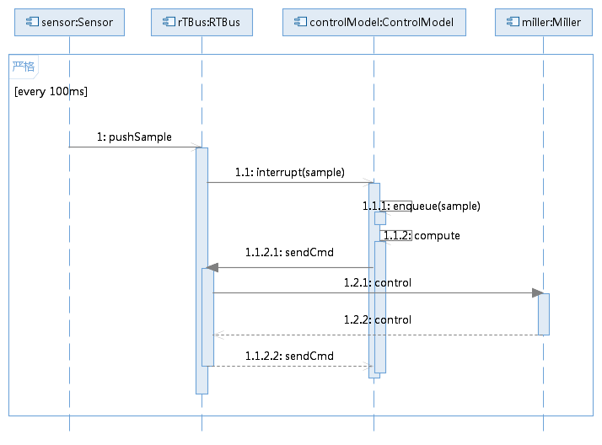

非确定性t5使得难以预测事件触发系统设计中的周期。在正常情况下，即系统负载不高，我们可以预期时间性能甚至比时间触发系统设计的时间性能更好，因为t5几乎为零，并且3\*t1+t2+t3<4\*t1+t2+t3+t4。但是在高负载情况下（不是说极端高负载情况），t5可能是巨大的，则该周期可以容易地超过周期的极限，即100ms。传感器一旦采集到信号就发送数据给数据总线，然后产生一个中断信号，控制器经过一定的时间以后进行计算，计算以后再发送消息出去。

1. 反面

案例总结：

本案例是轧钢系统根据组件的协议设计，在协议设计过程中考虑了系统设计的时间性能，前者是控制模型主动进行计算处理，后者是控制模型被动进行计算处理。